Bezinningsbijeenkomst
op vrijdagmiddag 5 juli 2019
in de Protestantse Dorpskerk te Oostkapelle

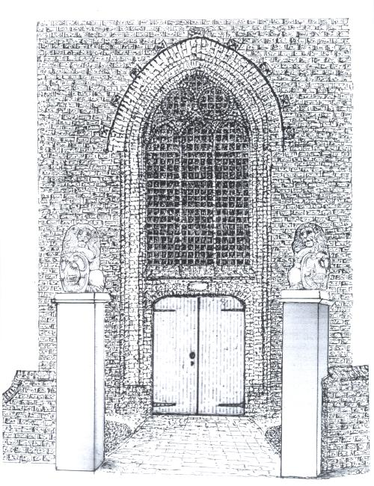
[tekening: © Kees Krommenhoek]

Medewerkers tijdens de Bezinningsbijeenkomst:

Predikanten: ds. Ph.A. Beukenhorst
mw. ds. R. de Reus
Organist/Pianist: de heer R. Jobse
Dwarsfluitiste: mevrouw L. Jobse-Vonk

- Muziek vooraf: ‘Cantilene’ (Josef G. Rheinberger)
- Inleiding en duiding
- Beelden NOS met muziek: ‘Gasn Nign’ – op 4 mei 2019 gespeeld in de Nieuwe Kerk te Amsterdam, voorafgaande aan de herdenking op de Dam
- Tekst: ‘Luisteren’ – uit de bundel ‘Woorden en verhalen die ons raken’ (Annemiek Wijnker-Hoedjes en Kees Maas)
- Muziek: ‘Bist du bei mir’ (Johann S. Bach)
- Bijbellezing: 1 Korintiërs 13, 1 t/m 13 (NBV)
- Onze kernbegrippen: geloof, hoop en liefde
- Zingen: Liedboek Psalm 42: strofe 7
- Gebed – uitlopend op het ‘Onze Vader’
Onze Vader, die in de hemelen zijt, uw naam worde geheiligd; uw Koninkrijk kome; uw wil geschiede, gelijk in de hemel alzo ook op de aarde. Geef ons heden ons dagelijks brood; en vergeef ons onze schulden, gelijk ook wij vergeven onze schuldenaren; en leid ons niet in verzoeking, maar verlos ons van de boze. Want van U is het Koninkrijk en de kracht en de heerlijkheid in eeuwigheid. Amen.
- Muziek: ‘Dank sei, Dir, Herr’ (Georg F. Händel)
- Zegen: elkaar tot zegen zijn

- Nà het liturgische gedeelte is er mogelijkheid voor een respectvol persoonlijk gesprek, in de kerkruimte of in de hal van de kerk. Predikanten, ouderlingen en pastoraal medewerkers zijn hiervoor beschikbaar.

Als u behoefte hebt om later een persoonlijk gesprek te hebben, kunt u contact opnemen met:

Protestantse Gemeente Oostkapelle:
-Dhr. D. van Maldegem – dirk.van.maldegem@gmail.com
-Mw. R. Coppoolse-Jobse – rian@coppoolse.com
-Dhr. F. Vijlbrief – vijlbrief@zeelandnet.nl
-Ds. Ph.A. Beukenhorst – beukenhorst@zeelandnet.nl

Protestantse Gemeente Aagtekerke-Domburg:
-Mw.ds. R. de Reus – domineerianne@gmail.com

Gereformeerde Gemeente Oostkapelle:
-Dhr. C. Wisse – cwisse@saronkerk.nl

Rooms-katholieke H. Maria Parochie Walcheren:
-Pastor mw. R. Mangnus – r.mangnus@rkwalcheren.nl

Evangelisch-Lutherse Gemeente Zeeland:
-Dhr. J.J. Jooss – jjjoos@zeelandnet.nl
-Mw.ds. J. Scholte de Jong – pastoraat@lutherszeeland.nl

